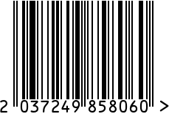

**Светильник настольный интерьерный**

Артикул: ART-4492-LM-GD

Вес (г): 6000

Габариты (ВхДхШ, см): 105х36х25

Состав: МФД, полимер, ткань

Цвет: бежевый

Страна: Китай

Продавец: ООО «РУЗОНС»

Адрес: г.Москва, ВН.ТЕР.Г.,

Муниципальный

округ Обручевский, пр-кт Ленинский,

д.111, к.1

